งานสอบสวน
รายงานผลการปฏิบัติประจำเดือนประจำเดือน พฤศจิกายน 2566

การดำเนินการการป้องกันอาชญากรรมทางเทคโนโลยี

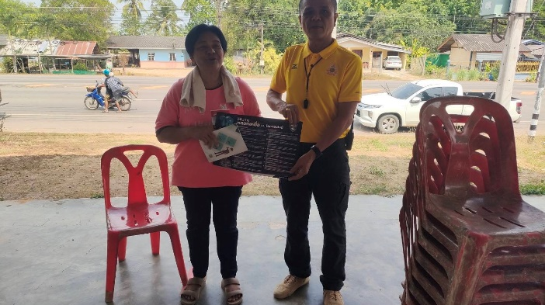
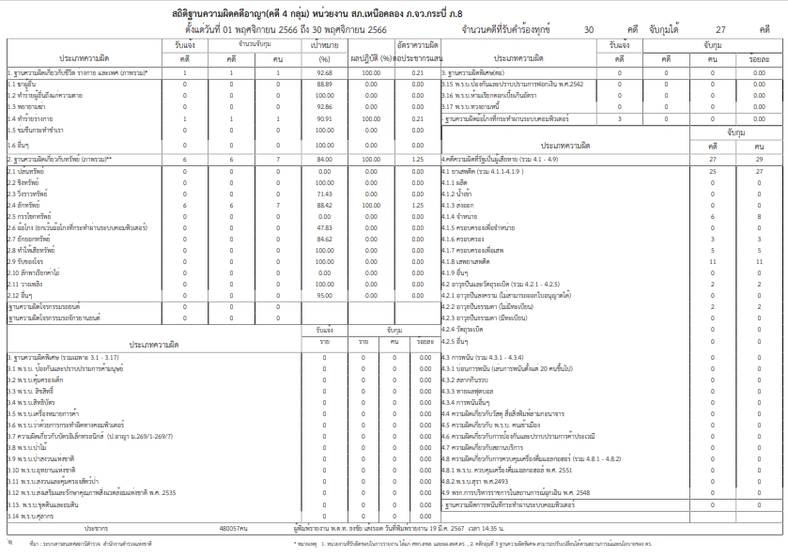
สรุปผลการปฏิบัติคดีอาญา จาก ระบบ CRIMES

